**데이터베이스 마케팅: CRM 사례 개발 프로젝트**



Target Corporation 사례

빅데이터 애널리틱스

허현

1. Target Corporation에 대하여

* **부모보다 먼저 임신사실 알게 된 할인매장**

다음 내용은 기사 내용 중 일부이다.

*지난해 미국 할인매장업계 2위인 '타겟'(Target)의 빅데이터 활용 마케팅 사례는 충격적이었다. 타겟은 지난 2012년 고객으로부터 거센 항의를 받았다. 타겟이 고등학생인 딸에게 유아용품 할인쿠폰을 보냈기 때문이다. 당시 타겟의 매니저는 "예비엄마에게 보내야 할 쿠폰을 잘못 보냈다"며 사과했다.*

*타겟이 고등학생에게 유아용품 할인쿠폰을 보낸 것은 빅데이터를 활용했기 때문이다. 여성이 임신하면 초기에는 영양제, 중기에는 로션, 말기에는 유아용품을 주로 구매한다는 통계분석 결과가 바탕이 됐다. 여고생이 영양제를 구입한 후 얼마 지나지 않아 로션을 구매하자 타겟 측은 출산시점이 머지않았다는 판단 아래 유아용품 할인쿠폰을 보낸 것이다.*

*해프닝으로 끝날 것 같았던 이 일화는 한달 뒤 반전됐다. 알고 보니 이 여고생이 진짜로 임신 중이었던 것이다. 부모조차 몰랐던 딸의 임신사실을 유통업체가 빅데이터를 기반으로 한 구매행태분석 기반의 예측시스템을 통해 '먼저' 알았던 것이다*

위 사례는 빅데이터 활용 사례로 가장 유명하고 많이 이용되는 사례 중 하나이다. 미국을 주무대로 하는 기업이기 때문에 한국인에게는 낯선 기업일 수 있지만 위 사례는 낯설지 않을 것이다. CRM 분석 기법을 통해 특정 상품을 구매하고자 하는 고객에게 적절한 상품과 프로모션을 제안해서 이윤을 극대화한 사례이다.

* **Clearance 전문매장 Target**

Target은 현재 S&P 500에 들어있는 기업으로 월마트 다음으로 큰 규모를 가진 유통 백화점이다. 클리어런스 전문매장으로 여기서 클리어런스란 타매장에서 팔던 물건을 가격이 싸졌을 때 들여와서 판매하는 것을 의미한다. 이는 outlet 같은 인상을 줄 수 있지만 outlet과 다른 점은 철 지난 상품을 파는 것이 아니라 **좋은** 상품을 **좋은** 시기에 구매해 와서 **좋은** 가격에 소비자에게 판다는 것이다. 경우에 따라 한 시간 전에 봤던 제품이 한 시간 뒤에 오면 없을 수 있다는 점에서 자라의 브랜드 전략이 연상되기도 하는 브랜드이다. “The needs of its younger, image-conscious shoppers(젊고 이미지를 중요시하는 소비자의 요구)”라는 문구가 그들의 전략을 그대로 반영하고 있다. 경쟁사인 월마트의 “Always low price”와 차별되는 전략이다.

* **매출 및 순이익**

다음은 2016년 기준 유통업체 전체 매출에 관한 표이다. 지점 수와 아마존의 매출을 고려했을 때 굉장히 높은 매출을 올리고 있음을 확인할 수 있다.

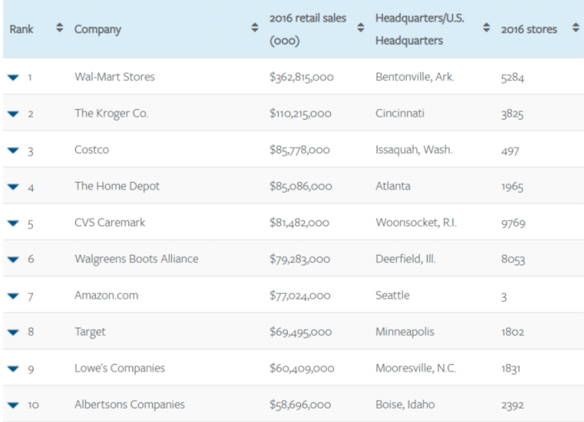

Figure . 2016 유통매장 매출 순위

아래 표는 타겟에서 제공한 재무 요약 표이며, 2017년 기준으로 비용을 제외한 순익이 29억 달러에 달한다. 네이버의 2016년 순익이 7억이었음을 고려하면 높은 액수라고 할 수 있다.

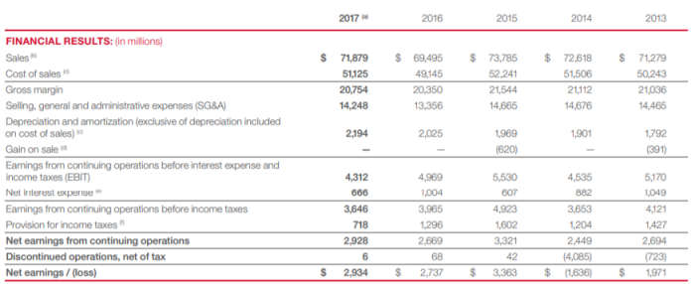

Figure . Target 재무 정보(2013-2017)

1. Target의 데이터베이스 마케팅
2. Target의 미래 발전 방향
3. 국내 기업들이 배워야 할 점

# 인용 자료

**현재 문서에 여고생 딸 '임신' 엄마보다 마트가 먼저안다? [빅데이터가 '돈'이다… 빅데이터 활용, 프라이버시 침해 '우려'없습니다.],** [**http://news.mt.co.kr/mtview.php?no=2013050910338060817**](http://news.mt.co.kr/mtview.php?no=2013050910338060817)

**STORES TOP RETAILERS 2017,** [**https://stores.org/stores-top-retailers-2017/**](https://stores.org/stores-top-retailers-2017/)

**2017 Annual Report,** [**https://corporate.target.com/annual-reports/2017**](https://corporate.target.com/annual-reports/2017)

**Naver (corporation),** [**https://en.wikipedia.org/wiki/Naver_(corporation)**](https://en.wikipedia.org/wiki/Naver_(corporation))

**How Companies Learn Your Secrets,** [**https://www.nytimes.com/2012/02/19/magazine/shopping-habits.html?pagewanted=all&_r=0**](https://www.nytimes.com/2012/02/19/magazine/shopping-habits.html?pagewanted=all&_r=0)